利用平日宣導民眾3日份安全存糧

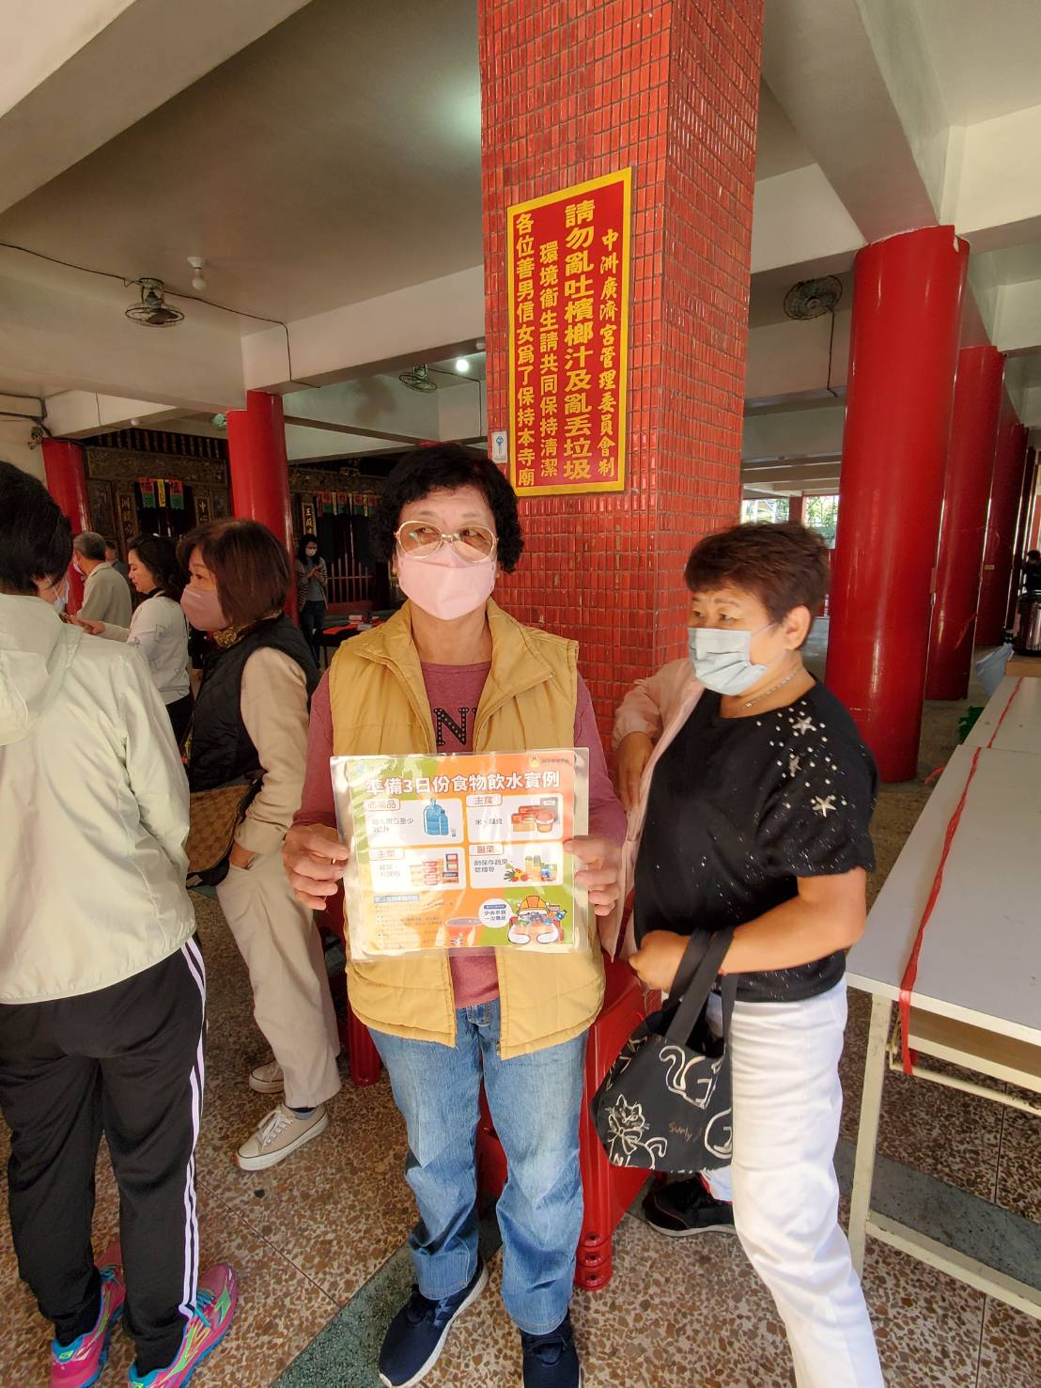

利用平日宣導民眾3日份安全存糧

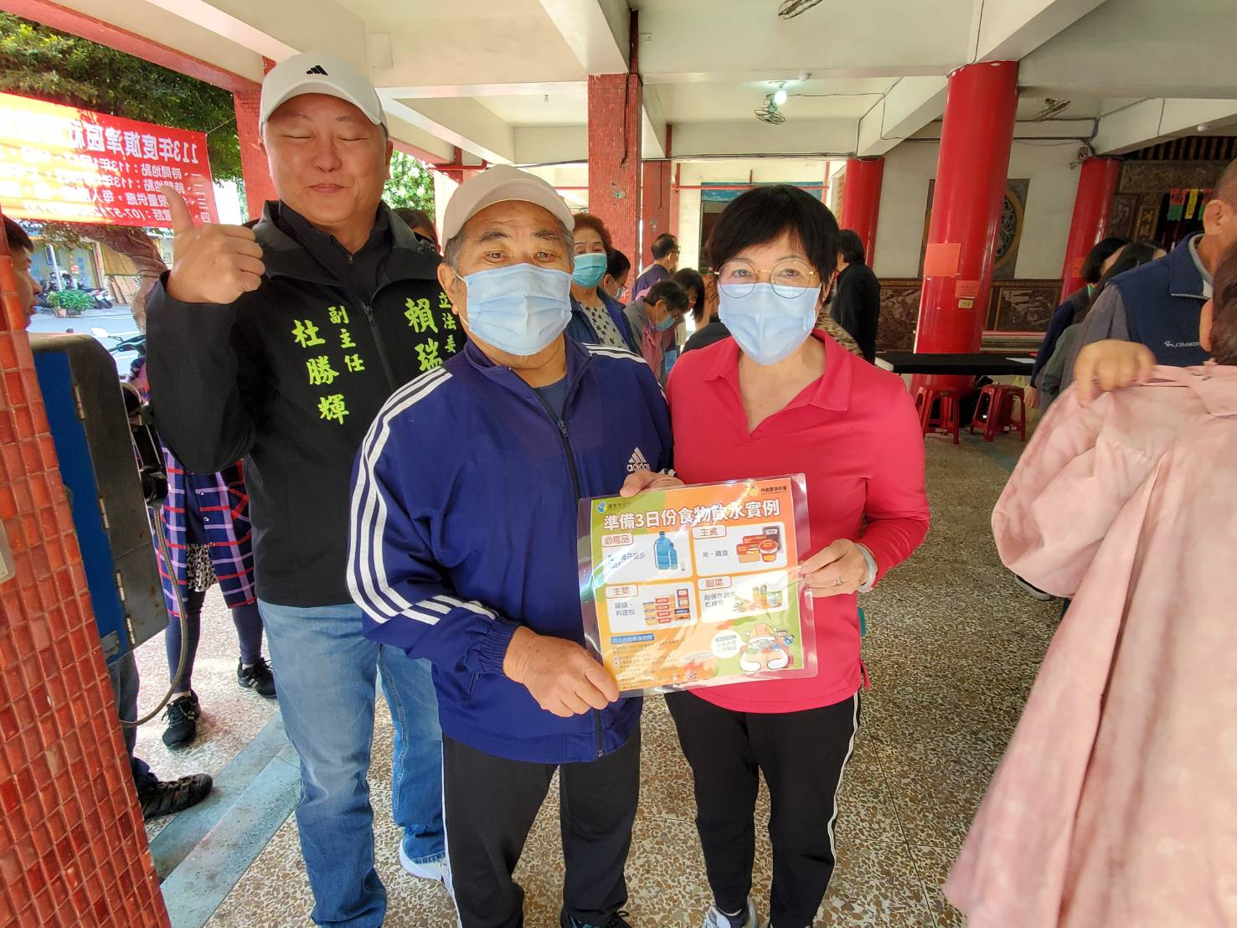

利用平日宣導民眾3日份安全存糧

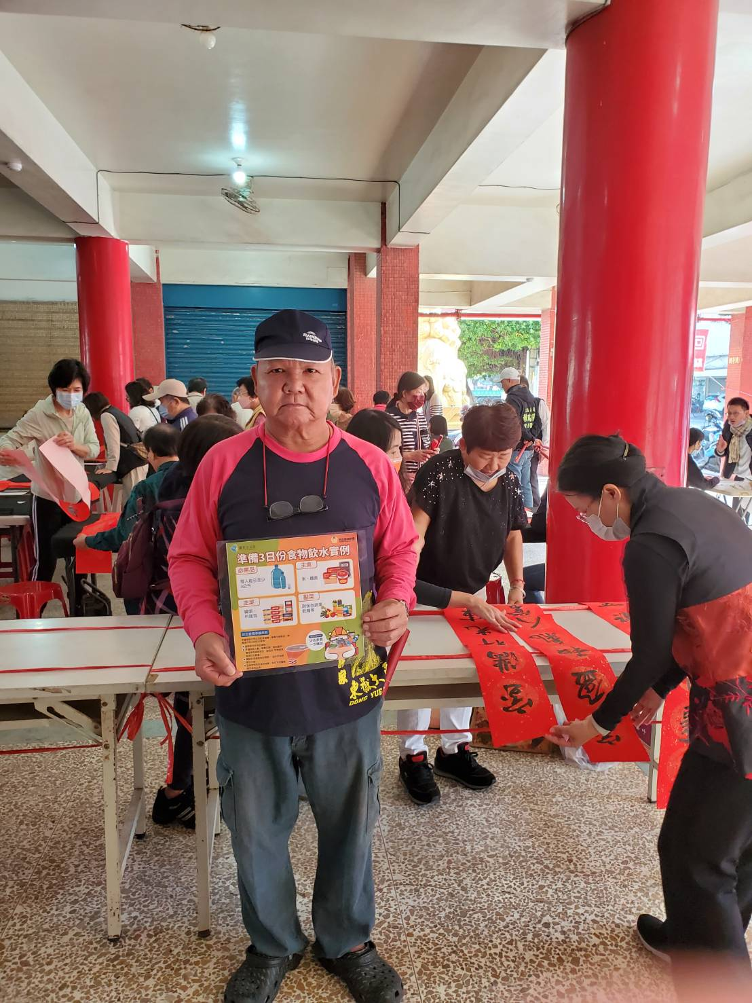

利用平日宣導民眾3日份安全存糧

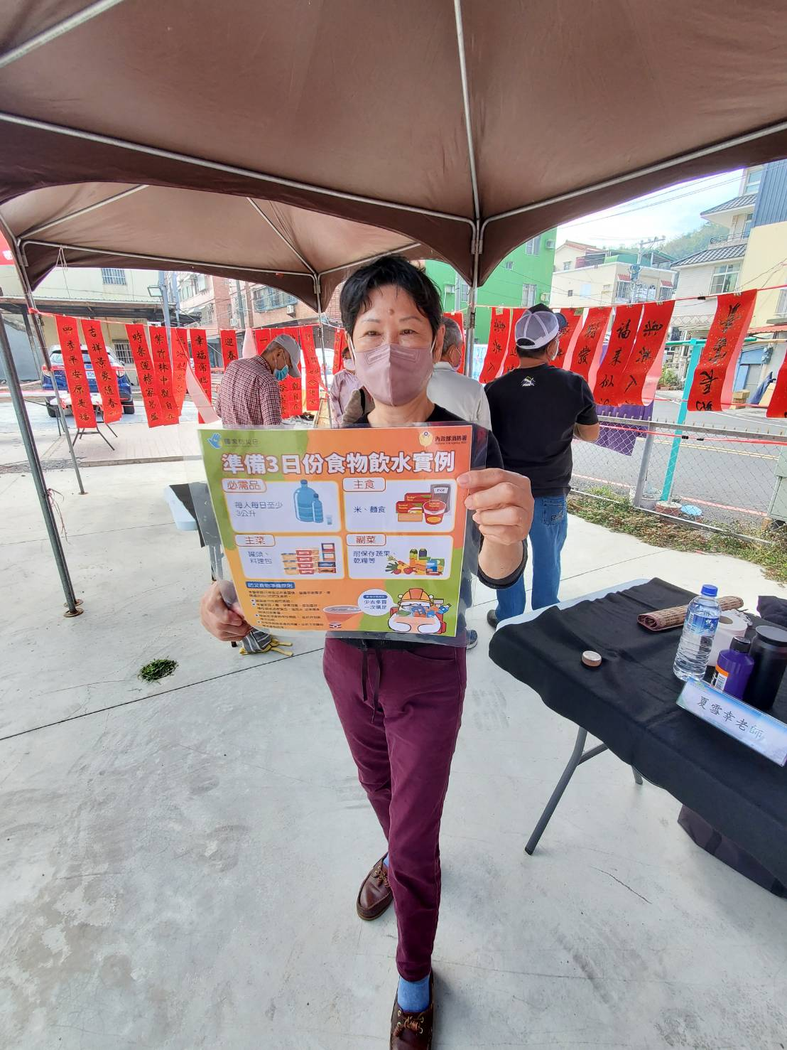

利用平日宣導民眾3日份安全存糧

